Отчёт по лабораторной работе №8

Архитектура компьютера НММбд 03-24

Топорова Дарья Сергеевна

Содержание

# 1 Цель работы

Целбю работы является приобретение навыков написания программ с использованием циклов и обработкой аргументов командной строки в NASM.

# 2 Задание

1. Напишите программу, которая находит сумму значений функции f(x) для x = x1, x2, …, xn, т.е. программа должна выводить значение f(x1) + f(x2) + … + f(xn). Значения xi передаются как аргументы. Вид функции f(x) выбрать из таблицы 8.1 вариантов заданий в соответствии с вариантом, полученным при выполнении лабораторной работы № 7. Создайте исполняемый файл и проверьте его работу на нескольких наборах x = x1, x2 …, xn.

# 3 Выполнение лабораторной работы

1.1 создаю каталог lab08 и файл для выполнения лабораторную №8

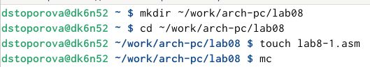

Рис. 1: создаём каталог и файл

1.2 Ввожу в файл lab8-1.asm программу вывода значени региста eax из листинга 8.1. Запускаю исполняемый файл.

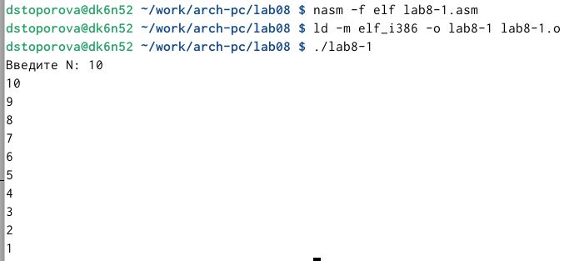 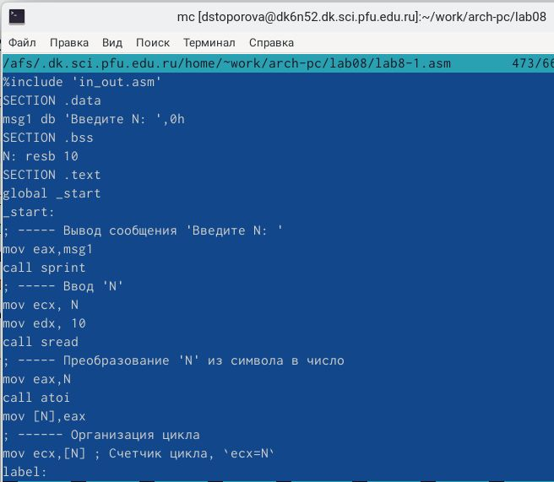

1.3 Изменим текст программы, добавив изменение значение регистра ecx в цикле. Запускаем изменённую программу. Теперь число проходов цикла не соответствует значению, введённому с клавиатуры.

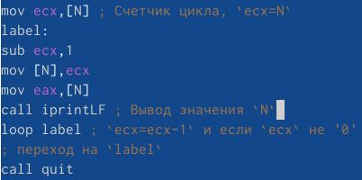 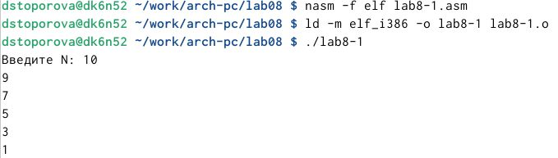

1.4 Внесём изменения в текст программы добавив команды push и pop для сохранения значения счетчика цикла loop. Запускаем программу и проверим ее работу. Число проходов цикла соответствует числу, введённому с клавиатуры.

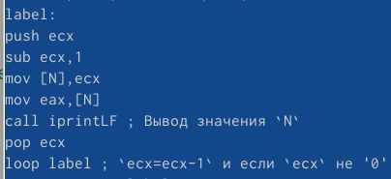 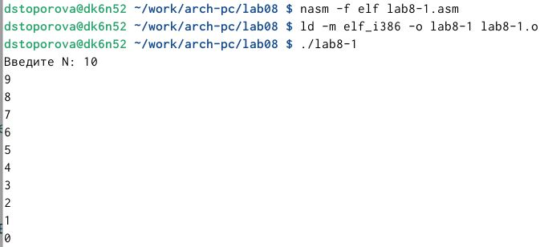

2.1 создаём файл lab8-2.asm. Вводим программу выводящую на экран аргументы командной строки из листинга 8.2. Запускаю исполняемый файл.

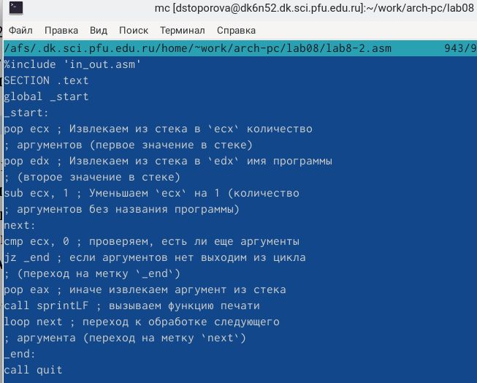 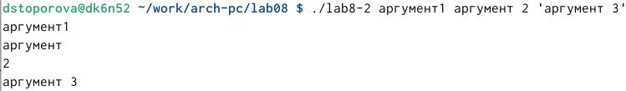

2.2 создаём файл lab8-3.asm. Введём программу по вычислению суммы аргументов командной строки, запустим исполняемый файл.

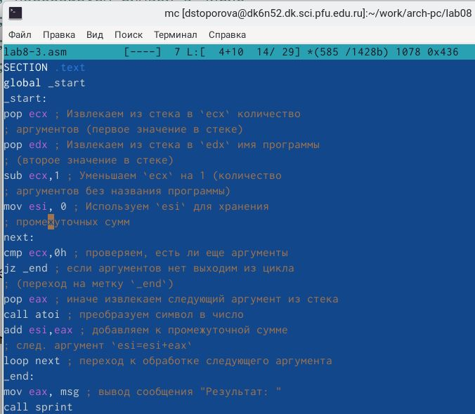 результат выполнения программы из файла lab8-3.asm

2.3 Изменяем текст программы из листинга 8.3 для вычисления произведения аргументов командной строки.

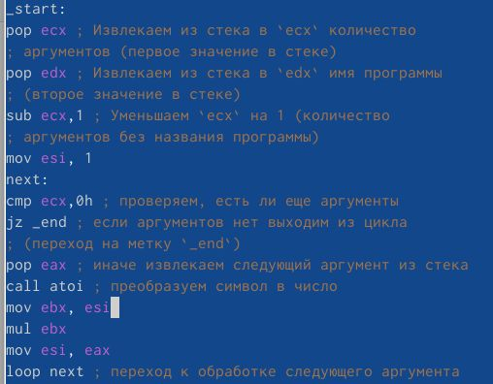 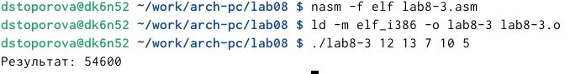

# 4 Выполнение самостоятельной работы

3.1 Напишем программу, которая находит сумму значений функции f(x) для x=x1, x2, …, xn, т.е. программа должна выводить значение f(x1) + f(x2) + … + f(xn). Мой вариант - 16. Создадим исполняемый файл и проверим его работу на нескольких наборах x=x1, x2, …, xn.

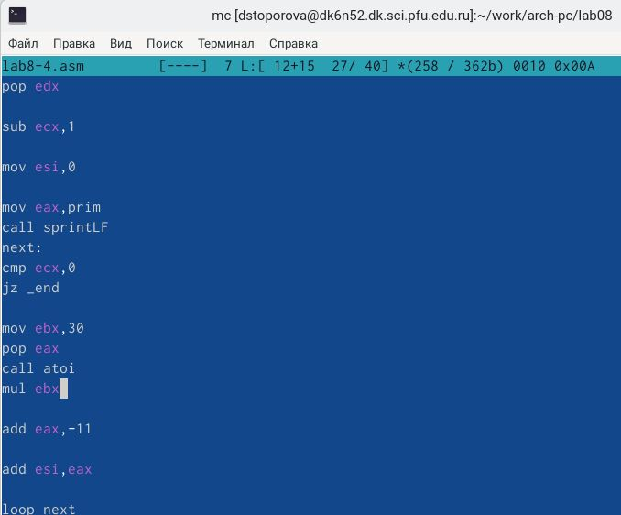 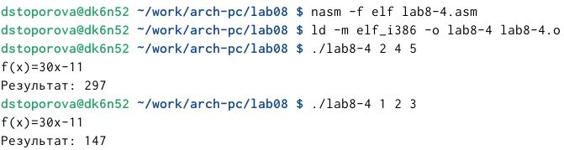

# 5 Выводы

В результате выполнения лабораторной работы я приобрёл навыки написания программ с использованием циклов и обработкой аргументов командной строки в NASM.